1.发射机外观示意图

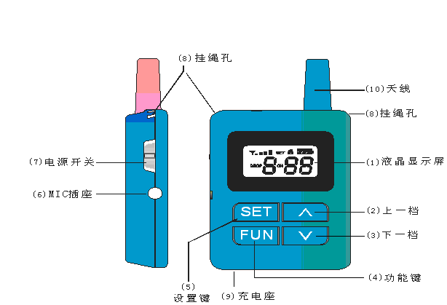

      - 液晶显示屏
显示接收机，发射机的工作状态（如：音量、增益、信号强度、电池电量等）。
      - 上一档
起到数字调节做用（具体功能见后）
      - 下一档
起到数字调节做用（具体功能见后）
      - FUN
返回上一状态或进入频道设置等功能（见后）
      - SET
与“下一档”键共同作用，。
      - 耳机/MIC插座
对于接收机来说，这个孔用于插入耳机，对发射机而言，它被用作插MIC。
      - 电源开关
控制电源的开和关，推向上时为开（ON），推向下时为关（OFF），平时都关着不用开，使用时打开即可，碰到异常或死机时，可将些开关推至关机，待2秒后推向开。
      - 挂绳孔
用于圈挂绳。
      - 充电座
用于给机器充电。
      - 天线
接收及发射信号用的，使用时请勿用手捏拿，谢谢！

2.正常发射机操作说明
将电源拔动开关拔至”ON”,显示:
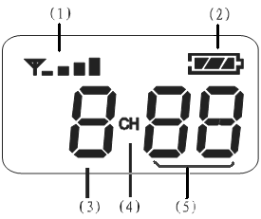
(1)发射机工状态：
(2)电池电量：[0-3：共计４级]
(3)麦克风增益。
(4)显示“CH”图标
(5)显示频道号。
1.对接收机的特殊控制
按下“SET”，出现”SET”小图标
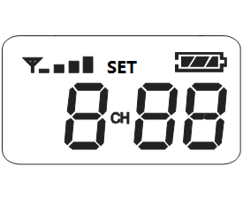
如果持续按下”SET”键三秒，耳挂接收机的音量自动设置为最大，持续时间超过九秒，接收机自动关机.
2. 麦克风增益调节（所谓增益 即放大量）
通过“∧”、“∨”两按键，可对MIC的增益进行调节，[0-4：共计5级, 0：表示静音]
3．频道调节（手动调节）
同时按下“FUN”、 “∨”一秒，出现”GROP”小图标闪烁，通过“∧”, “∨”可以对频道进
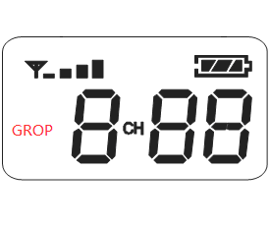
行手动调节。
2.管理器模式说明
关机状态下，按下FUN键，打开电源，直至显示
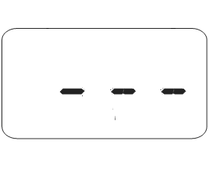
显示1 秒后，界面显示如下:
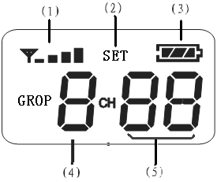
- 发射标图，说明发射机处于工作状态(此时打开接收机，接收机的工作模式及频率为发射机上的模式及频率，音量值也进行了初始化，适合大面积快速频道设置)
- 闪烁显示”SET”图标
- 电池符号
- 工作模式，通过长按FUN键进行切换:0(F0),1(F1),2(F2) .
- 频道调节，可以通过“∧”、“∨”进行调节.(注意:F0模式下，频道数0-99可调;F1,F2模式，频道数0-49可调)
图标”SET”不闪烁表示发射机进行了省电状态，如需要其工作只需要按任一键即可。
- ID号调节，长按”SET”进入ID调节界面:
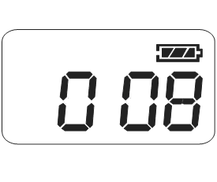
通过“∧”、“∨”进行调节[0-552. 当ID等于0时，与之前版本的发射机性能、工作模式相同；当ID不等于零时，之前的接收机无法收到相同频道的信号],点按”FUN”退出ID调节界面.

[注:新版本软件，除了对频道进行调节，还可以对ID号进行调节。只有当ID、频道号相同时，接收机与发射机才能正常工作。如果接收机收不到发射机的信号，它会在当前的ID号，主动寻找发射机的工作频道。比如导游团队A，ID号为1，当在某景点有游客提出距离近，或者发现有同频干扰时，讲解员只需要调节发射机的工作频道即可。接收机会自已改变自己的频道。]
备注：控标点：
1、长按发射机持续按下”SET”键三秒，耳挂接收机的音量自动设置为最大，持续时间超过九秒，耳挂接收机自动关机
2、增加552个ID，接收机会随着发射机自动改频道。

